Diskominfo Adakan Rapat Persiapan Penampilan Seni Kota Metro di Medium Stage pada Pekan Raya Lampung Tahun 2023
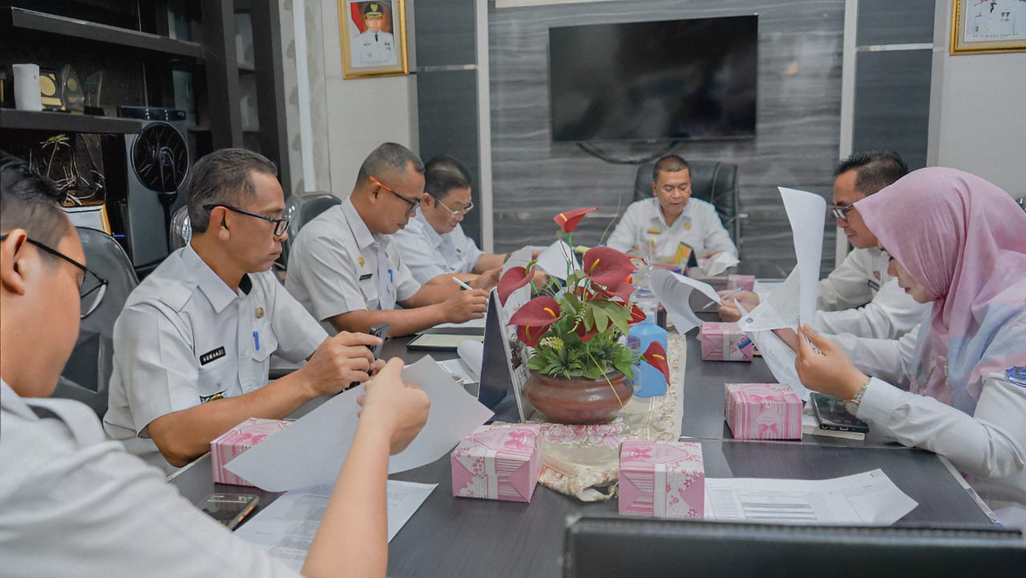
Sekretaris Daerah Kota Metro pimpin Rapat Persiapan Penampilan Seni Kota Metro di Medium Stage pada Pekan Raya Lampung Tahun 2023 yang berlangsung di Ruang Rapat Sekretaris Daerah Kota Metro, Rabu (11/10/2023).
Sekretaris Daerah Kota Metro Ir.Bangkit Haryo Utomo, M.T, menuturkan bahwa rapat yang diadakan pagi hari tersebut berkaitan dengan rencana adanya pawai atau pentas budaya yang akan diadakan di Pekan Raya Lampung Way Halim .
Bangkit juga meminta Dinas Kominfo Kota Metro dapat melakukan koordinasi kepada panitia terkait peserta yang akan datang dan tampil di medium stage Pekan Raya Lampung agar tidak terjadi kendala pada hari pelaksanaan dilaksanakan.
"Mudah-mudahan waktu yang diberikan selama 4 jam, Kota Metro dapat menampikan pagelaran yang meriah sehingga dapat mengundang para penonton di panggung medium stage Pekan Raya Lampung,"ujarnya.
Kepala Dinas Komunikasi dan Informatika Kota Metro Subehi, S.STP,M.M melaporkan berdasarkan informasi yang didapatkan dari panitia bahwa setiap malam akan diadakan pagelaran seni dan tampilan kebudayaan dari masing masing daerah yang ada di Provinsi Lampung, termasuk Kota Metro.
"Kebetulan kita untuk jadwal yang diberikan untuk penampilan kesenian dan budaya tersebut adalah di tanggal 19 Oktober minggu depan. Jadi terkait dengan itu tentunya kita persiapkan beberapa tampilan yang penting dan yang menarik yang mungkin bakal kita tampilkan di medium stage Pekan Raya Lampung, dimana kita dikasih space waktu sekitar 4 jam,"jelasnya saat rapat berlangsung.
Kegiatan yang akan dimulai dari pukul 19.00 WIB tersebut, menurut Subehi membutuhkan paling tidak 5 penampilan sehingga dibutuhkan koordinasi dan kerjasama dari berbagai pihak.
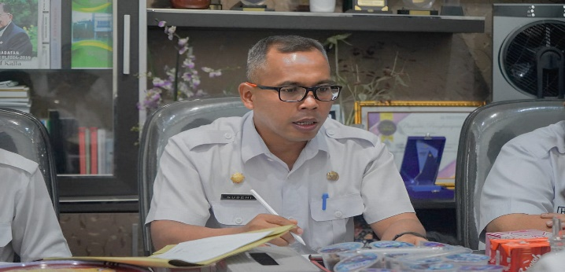
"Disini tentu saya membutuhkan beberapa informasi terkait tampilan apa yang nanti akan kita ditampilkan di acara tersebut, jadi di sini mohon nanti saran masukan dari bapak-ibu semua yang tentunya saya berharap kota metro dapat memberikan yang terbaik,"ungkapnya.
Untuk meramaikan medium stage Kota Metro pada Kegiatan Pekan Raya Lampung, Dinas Kominfo Metro mengandeng Disporapar Kota Metro, Disdikbud Kota Metro dan Dekranasda Kota Metro.
Pada Rapat Persiapan Penampilan Seni Kota Metro di Medium Stage pada Pekan Raya Lampung Tahun 2023 disepakati 6 Penampilan yang akan dihadirkan yaitu Tarian Cakak Buah, Pantonim dan Reog dari Disdikbud Kota Metro.
Tak hanya itu, Ketua Dekranasda Metro juga turut andil memeriahkan Pekan Raya Lampung dengan menampilkan Fashion Show yang di dukung juga dengan Disporapar Kota Metro yang menghadirkan Musik Band Gingsoul dan Stand Up Comedy dari Diskominfo Kota Metro. (Yl)

